PROYECTO INTEGRADOR
Sistema de Administración de un Club Deportivo
Análisis, diseño, desarrollo, prueba y puesta a punto

Tecnología: C# · Windows Forms · MySQL
Arquitectura en capas: Presentación · Negocio · Datos · Entidades

Índice
Índice 2
1. Enunciado del requerimiento del cliente 4
1.1 Reglas de negocio relevadas 4
1.2 El sistema debe permitir controlar 4
1.3 Entregables solicitados 4
2. Estrategia de solución 5
3. Lista de variables 6
Persona (clase base abstracta) 6
Socio 6
Cuota 6
Profesor / Actividad / Sueldo / AsistenciaProfesor 6
ConsultaNutricion / Usuario 6
Fase 1 — Análisis preliminar 7
Salidas del sistema 7
Entradas de datos 7
Límite y objetivo del sistema 7
Módulos del sistema (desagregación del objetivo) 7
Fase 2 — Análisis previo y funcional 8
Procesos del sistema 8
Clases con atributos que intervienen 8
Redacción lógica del proceso central: Cobrar Cuota 8
Boceto de pantallas de la interfaz 8
Fase 3 — Análisis orgánico 10
Diálogo del sistema con el usuario 10
Cómo se informan errores de datos 10
Fase 4 — Conectar datos para programar 11
Cómo se enlazan los datos con el código 11
Control de acceso de usuarios 11
Fase 5 — Programar 12
Codificación de pantallas 12
Consultas a la base de datos 12
Fase 6 — Prueba 13
Quién prueba el sistema 13
Cómo reiniciar el sistema si hay errores 13
Fase 7 — Puesta a punto 14
Cómo crear el ejecutable (Release) 14
Cómo se implementa el sistema 14
4. Diagrama de Clases 15
5. Diagramas de Casos de Uso 16
5.1 Diagrama de Secuencia — Cobrar Cuota (opcional) 17
5.2 Diagrama de Actividades — Alta de Socio (opcional) 18
6. Juego de prueba 19
7. Conclusiones del desarrollo 20
8. Instrucciones paso a paso 21
8.1 Crear el proyecto en Visual Studio 21
8.2 Crear la carpeta "Datos" dentro del proyecto 21
8.3 Instalar el conector MySQL (NuGet MySql.Data) 21
8.4 Configurar la base de datos 21
8.5 Ejecutar y compilar 21
8.6 Generar el ejecutable (Release) y desplegarlo 21

1. Enunciado del requerimiento del cliente
La empresa administra un club deportivo que ofrece actividades tanto para socios como para no socios, y solicita un sistema de escritorio (Windows Forms) con base de datos MySQL que informatice la gestión integral del club. A continuación, se transcribe, organizado, el enunciado relevado del cliente.

1.1 Reglas de negocio relevadas
- Los socios abonan una cuota mensual; los no socios abonan únicamente el costo de la actividad que realizan en el momento, según cartilla de precios.
- La cuota se abona por adelantado, en efectivo o con tarjeta de crédito. Con tarjeta existen promociones en 3 y 6 cuotas.
- La inscripción por primera vez al gimnasio implica completar una ficha y presentar el apto físico.
- El club posee un plantel propio de profesores y un listado de suplentes.
- Vencido el período de pago, el socio automáticamente no puede realizar actividades. Para retomar debe abonar la cuota; el nuevo plazo comienza a correr desde el día siguiente al vencimiento.
- Cada profesor, además de dictar su clase, controla el salón general (musculación y aparatos) y confecciona rutinas para sus alumnos.
- Los profesores firman planilla de asistencia al llegar al club.
- El sueldo de los profesores se liquida mensualmente, el último día hábil del mes.
- El servicio de nutrición funciona una vez por semana, con turno asignado con anticipación; se lleva ficha médica de cada socio y se establece la carga de actividad física permitida.
- Se entrega un carnet al socio.

1.2 El sistema debe permitir controlar
1. Registro de socios y no socios.
2. Entrega de carnet y cobro de cuota mensual o diaria.
3. Listado diario de los socios a quienes, en la fecha, les vence la cuota.

1.3 Entregables solicitados
- Enunciado del requerimiento y estrategia de solución.
- Lista de variables con su significado.
- Diagrama de Clases y Diagramas de Casos de Uso
- Juego de prueba con resultados esperados.
- Código fuente en C# (Windows Forms + MySQL), organizado en capas, listo para ejecutar.
- Conclusiones del desarrollo y documento final con numeración de hojas.

2. Estrategia de solución
Se optó por una arquitectura en capas en C# / Windows Forms, que separa responsabilidades y facilita el mantenimiento y las pruebas:
Capa | Carpeta | Responsabilidad
Presentación | Formularios/ | 14 formularios Windows Forms (ABM, cobros, listados). Validan datos de entrada y delegan toda regla de negocio en la capa de Negocio.
Negocio | Negocio/ | Reglas del club: cuota al día, promociones con tarjeta, turno de nutrición semanal, último día hábil, etc. No conoce SQL ni controles de UI.
Datos | Datos/ | Clase Conexion (abre/cierra la conexión a MySQL) y una clase DAO por entidad, con consultas parametrizadas y, en operaciones críticas, stored procedures.
Entidades | Entidades/ | Clases POCO (Persona abstracta, Socio, Profesor, Cuota, etc.) que representan el modelo de datos en memoria.

La carpeta Datos concentra todo lo relacionado con el entorno de datos, tal como pide la consigna: la clase Conexion (con métodos Abrir() / Cerrar(), bloques try/catch/finally y cadena de conexión configurable desde App.config) y las 13 clases DAO. Todas las consultas están parametrizadas (MySqlParameter / AddWithValue) para evitar inyección SQL, y las operaciones críticas — alta de socio, cobro de cuota y listado de vencimientos — se resuelven con stored procedures (CommandType.StoredProcedure), mientras que las demás usan CommandType.Text.
Decisiones de diseño relevantes:
- Persona es una clase abstracta de la que heredan Socio, NoSocio y Profesor (evita duplicar nombre, DNI, contacto, etc.). En la base de datos se refleja como una tabla persona con las tablas socio, profesor y no_socio relacionadas por id_persona (claves foránea).
- El estado de la cuota no se guarda como bandera manual: se calcula comparando la fecha de hoy contra el último vencimiento pagado (SocioNegocio.PuedeRealizarActividad), así nunca queda desincronizado.
- Las contraseñas de usuario se guardan como hash SHA-256, nunca en texto plano.
- El acceso está controlado por rol (Administrador, Recepcionista, Profesor, Nutricionista): frmMenuPrincipal arma el menú según el rol del usuario autenticado.

3. Lista de variables
Se listan las variables más relevantes del modelo, agrupadas por entidad. Los nombres coinciden con las propiedades de las clases en Entidades/ y con las columnas de la base Proyecto.

Persona (clase base abstracta)
Variable | Tipo | Significado
id | int | Identificador único de la persona (PK de persona).
nombre / apellido | string | Nombre y apellido de la persona.
dni | string | Documento de identidad, único en el sistema.
fechaNacimiento | date | Fecha de nacimiento; usada para calcular la edad.
telefono / direccion / email | string | Datos de contacto.

Socio
Variable | Tipo | Significado
nroSocio | string | Número de socio, único, impreso en el carnet.
fechaAlta | date | Fecha de ingreso al club.
aptoFisico | bool | Indica si presentó el apto físico (requisito para carnet y 1ª vez en el gimnasio).
estado | string | 'Activo' / 'Inactivo' (baja lógica).
carnetEntregado | bool | Indica si ya se le emitió el carnet.
ultimoVencimiento | date? | (Calculada) fecha de vencimiento de la última cuota pagada.

Cuota
Variable | Tipo | Significado
mes / anio | int | Período que cubre la cuota.
monto | decimal | Importe abonado.
fechaVencimiento | date | Fecha hasta la cual el socio puede realizar actividades.
fechaPago | date | Fecha real en que se realizó el pago.
formaPago | string | 'Efectivo' o 'Tarjeta'.
cuotasTarjeta | int? | 3 o 6 si la forma de pago es Tarjeta; null en caso contrario.

Profesor / Actividad / Sueldo / AsistenciaProfesor
Variable | Tipo | Significado
legajo | string | Identificador interno del profesor, único.
tipo (Profesor) | string | 'Titular' o 'Suplente'.
horariosAsignados | string | Franjas horarias en las que dicta clase / controla el salón.
costoNoSocio | decimal | Precio de la actividad para quien no es socio (cartilla).
cupoMaximo | int | Cantidad máxima de inscriptos a la actividad.
horaEntrada | time | Hora en que el profesor firmó la asistencia del día.
monto (Sueldo) | decimal | Importe liquidado en el período mes/año.

ConsultaNutricion / Usuario
Variable | Tipo | Significado
turno | int | Número de orden del turno del día (el servicio atiende una vez por semana).
cargaActividadPermitida | string | Actividad física habilitada, definida junto al nutricionista.
nombreUsuario / contraseñaHash | string | Credenciales de acceso; la contraseña se guarda con hash SHA-256.
rol | string | 'Administrador' | 'Recepcionista' | 'Profesor' | 'Nutricionista'.

Fase 1 — Análisis preliminar

Salidas del sistema
- Carnet de socio (pantalla + registro en BD).
- Listado diario de vencimientos de cuota.
- Comprobante / confirmación de cobro de cuota.
- Listados: socios activos/inactivos, recaudación del mes, carnets emitidos, ocupación de actividades.
- Planilla de asistencia de profesores.
- Liquidación de sueldos del período.

Entradas de datos
- Datos personales de socios, no socios y profesores.
- Datos de la actividad (nombre, costo, horario, cupo, profesor a cargo).
- Datos del cobro de cuota (monto, forma de pago, cuotas de tarjeta).
- Ficha médica / turno de nutrición.
- Firma de asistencia diaria del profesor.
- Credenciales de acceso (usuario / contraseña).

Límite y objetivo del sistema
El sistema abarca la gestión administrativa del club: altas de personas, cobro de cuotas y de actividades, control de acceso por cuota al día, planteles de profesores, rutinas, asistencia, sueldos y turnos de nutrición. No abarca facturación fiscal (AFIP), pasarela de pago real con tarjeta (se registra la forma de pago, no se procesa la transacción financiera) ni control biométrico de acceso físico.

Módulos del sistema (desagregación del objetivo)
1. Login y control de acceso por rol
2. Gestión de Socios
3. Gestión de No Socios
4. Gestión de Profesores (titulares y suplentes)
5. Gestión de Actividades
6. Gestión de Cuotas (cobro, formas de pago, promociones)
7. Listado diario de vencimientos
8. Entrega de Carnet
9. Control de acceso a actividades (cuota al día)
10. Gestión de Rutinas
11. Asistencia de Profesores
12. Liquidación de Sueldos
13. Consultas de Nutrición (turnos, ficha médica)
14. Reportes y listados

Fase 2 — Análisis previo y funcional

Procesos del sistema
- Alta de socio (con validación de DNI y N° de socio únicos).
- Cobro de cuota mensual (efectivo / tarjeta, con recálculo del vencimiento).
- Registro de no socio y cobro de la actividad puntual.
- Emisión de carnet (sujeta a apto físico y cuota al día).
- Listado diario de vencimientos.
- Alta de profesor, firma de asistencia y liquidación de sueldo.
- Alta y consulta de rutinas.
- Asignación de turnos de nutrición (solo miércoles).

Clases con atributos que intervienen
Ver el Diagrama de Clases (sección 5) y la Lista de variables (sección 3): Persona, Socio, NoSocio, Profesor, Actividad, Cuota, Inscripcion, Carnet, Rutina, AsistenciaProfesor, Sueldo, ConsultaNutricion, Usuario.

Redacción lógica del proceso central: Cobrar Cuota
1. La recepcionista busca al socio por N° de socio o DNI.
2. El sistema muestra nombre, N° de socio y el último vencimiento pagado.
3. La recepcionista ingresa monto, forma de pago (Efectivo/Tarjeta) y,
si es Tarjeta, la promoción (3 o 6 cuotas).
4. CuotaNegocio valida: monto > 0; forma de pago válida; promoción
solo 3 o 6 con Tarjeta.
5. CuotaDAO ejecuta sp_CobrarCuota:
SI el socio nunca pagó -> nuevo vencimiento = hoy + 1 mes
SI ya tiene un vencimiento -> nuevo vencimiento =
(último vencimiento + 1 día) + 1 mes
6. Se inserta la cuota y se marca el socio como 'Activo'.
7. El sistema informa la nueva fecha de vencimiento. Si, aun así,
quedó en el pasado (mucho atraso), se avisa que el socio sigue
vencido y debe abonar los períodos adeudados.

Boceto de pantallas de la interfaz
A continuación, se muestra el boceto de cada formulario (los 14 detallados en la Fase 5).
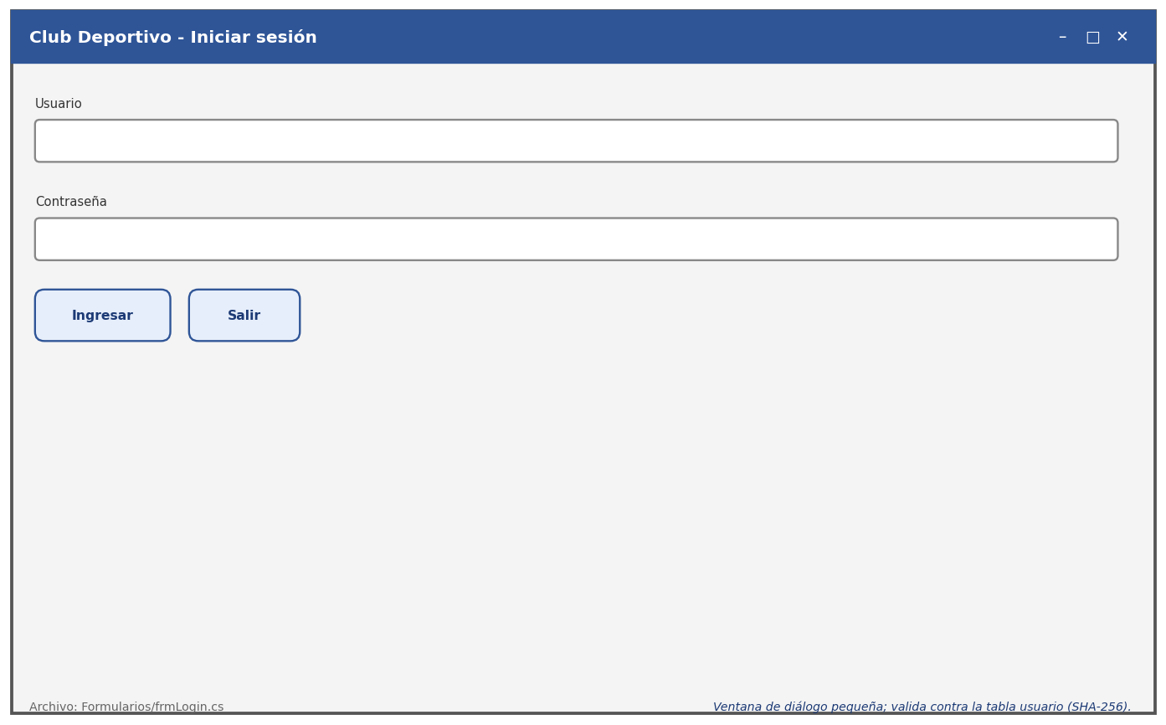
Fig. 1 — Boceto de frmLogin
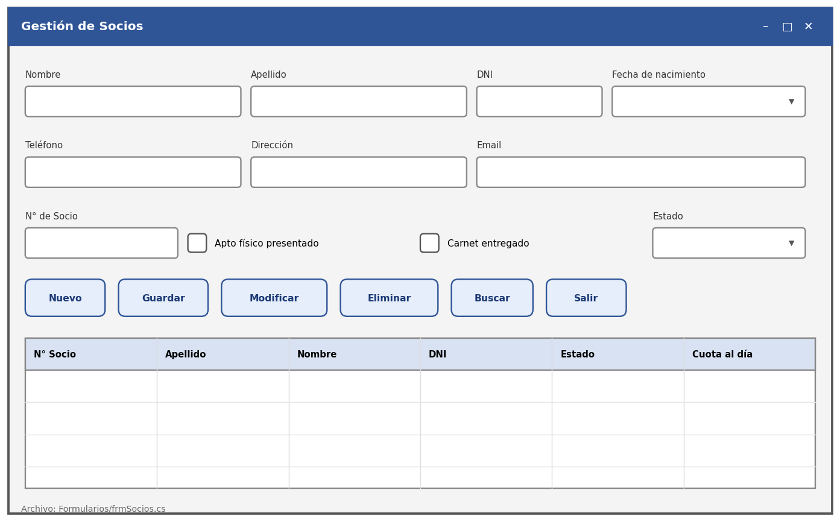
Fig. 2 — Boceto de frmSocios (ABM)
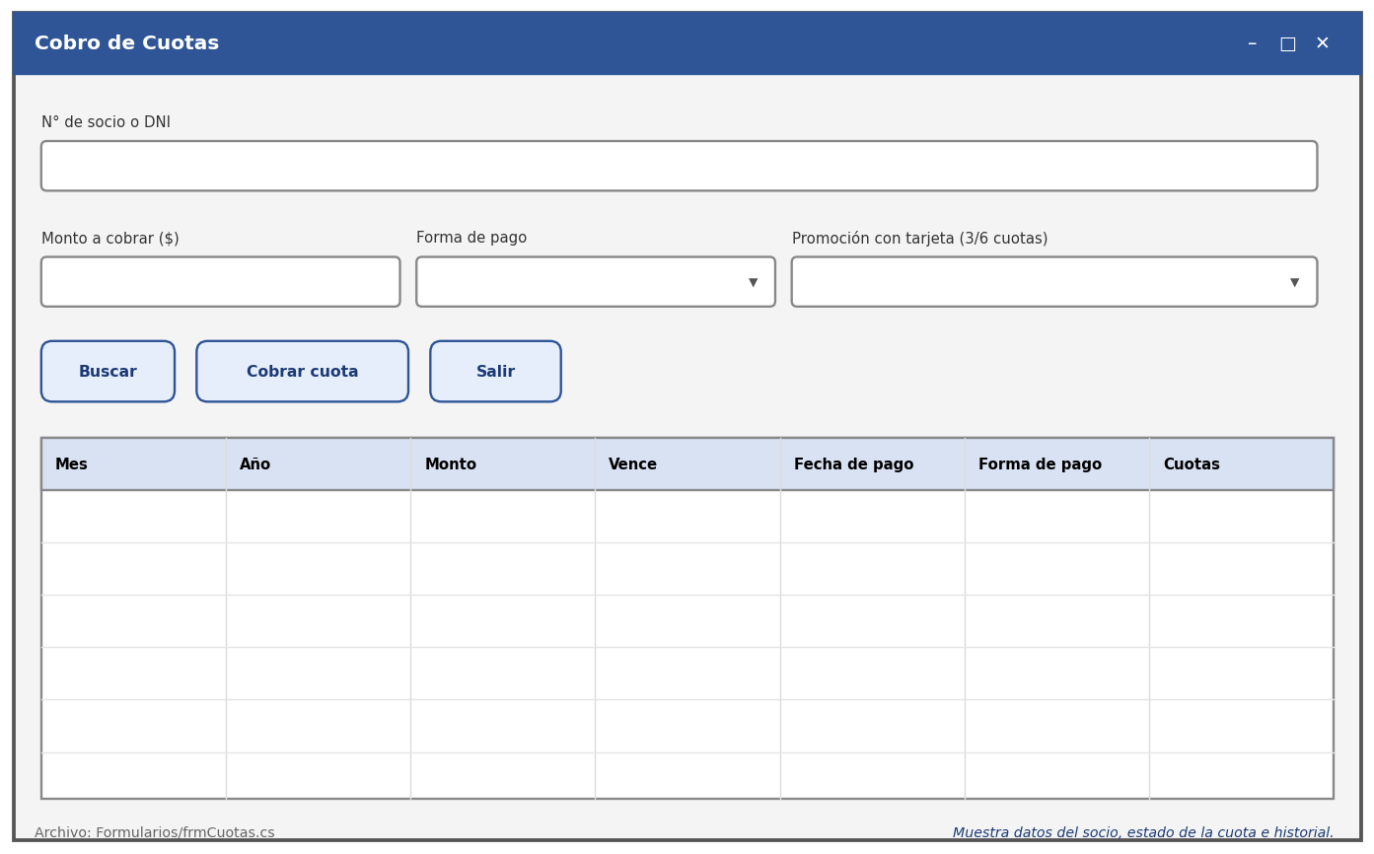
Fig. 3 — Boceto de frmCuotas

Fase 3 — Análisis orgánico

Diálogo del sistema con el usuario
- Cada ABM usa siempre los mismos seis botones (Nuevo, Guardar, Modificar, Eliminar, Buscar, Salir) para que el usuario reconozca el patrón en cualquier pantalla.
- Las acciones irreversibles (baja de socio, eliminación de actividad/rutina, cancelación de turno) piden confirmación (UIHelper.Confirmar) antes de ejecutarse.
- Toda operación exitosa muestra un mensaje de confirmación (UIHelper.Info), por ejemplo, la nueva fecha de vencimiento al cobrar una cuota.
- frmMenuPrincipal arma el menú según el rol del usuario autenticado, de modo que cada perfil solo ve las opciones que le corresponden.

Cómo se informan errores de datos
Toda validación pasa por UIHelper antes de tocar la base de datos: Requerido, ComboRequerido, Decimal y Entero muestran un MessageBox de error, ubican el foco en el campo inconsistente y cancelan la operación. Los errores de acceso a datos (conexión caída, violación de una clave única, motor no disponible) se capturan en cada DAO con try/catch/finally, se re-lanzan con un mensaje en español orientado al usuario y la capa de Presentación los muestra sin exponer detalles técnicos de SQL. La clase Conexion cierra siempre la conexión en el finally, incluso si la operación falló.

Fase 4 — Conectar datos para programar

Cómo se enlazan los datos con el código
Toda la conexión a MySQL vive en la carpeta `Datos/`, tal como pide la consigna:
1. En el Explorador de Soluciones de Visual Studio, clic derecho sobre el proyecto → Agregar → Nueva carpeta → nombrarla Datos.
2. Dentro de Datos/ se crea la clase `Conexion`, con using MySql.Data.MySqlClient; al comienzo del archivo.
3. Conexion expone Abrir() y Cerrar(), usa bloques try/catch/finally y arma la cadena de conexión leyendo App.config (clave ClubDeportivoDB), con un valor por defecto embebido si la clave no existiera.
4. Cada clase DAO (SocioDAO, CuotaDAO, etc.) instancia Conexion, abre, ejecuta su MySqlCommand parametrizado y cierra en el finally.
// Datos/Conexion.cs (fragmento)
using MySql.Data.MySqlClient;

public MySqlConnection Abrir()
{
try
{
conexion = new MySqlConnection(ObtenerCadenaConexion());
conexion.Open();
return conexion;
}
catch (MySqlException ex)
{
throw new Exception("Error al conectar a la base de datos MySQL: " + ex.Message, ex);
}
}
Cadena de conexión (entorno local, XAMPP / MySQL Workbench):
Server=localhost;Port=3306;Database=Proyecto;Uid=root;Pwd=;SslMode=none;

Control de acceso de usuarios
frmLogin solicita usuario y contraseña; UsuarioNegocio.Login calcula el hash SHA-256 de la contraseña ingresada y UsuarioDAO.Autenticar lo compara (parametrizado) contra usuario.contrasena_hash, exigiendo además activo = 1. Si coincide, se recupera el rol y Program.cs abre frmMenuPrincipal, que arma el menú disponible según ese rol (Administrador, Recepcionista, Profesor o Nutricionista).

Fase 5 — Programar

Codificación de pantallas
Se codificaron 14 formularios en Formularios/, cada uno con el patrón estándar del Editor de Windows Forms de Visual Studio: una clase parcial dividida en `FormName.cs` (lógica y manejadores de evento) y `FormName.Designer.cs` (los controles, generados por InitializeComponent()), más su `FormName.resx`. Esto permite abrir cualquier formulario en la vista de Diseñador y modificarlo arrastrando controles, igual que un formulario creado desde cero en Visual Studio. Las validaciones y mensajes comunes (campo obligatorio, número válido, confirmar baja) se centralizaron en UIHelper, usado desde el código de cada formulario:
Formulario | Función principal
frmLogin | Inicio de sesión (usuario / contraseña con hash SHA-256).
frmMenuPrincipal | Contenedor MDI; arma el menú según el rol del usuario.
frmSocios | ABM de socios: alta, baja lógica, modificación, búsqueda por DNI/N° socio.
frmNoSocios | Registro de la visita de un no socio y cobro de la actividad realizada.
frmProfesores | ABM de profesores, con filtro 'solo suplentes'.
frmActividades | ABM de actividades del club (costo, horario, cupo, profesor).
frmCuotas | Cobro de cuota mensual (Efectivo/Tarjeta, 3 o 6 cuotas) e historial del socio.
frmVencimientos | Requerimiento 3: listado diario de socios que vencen en una fecha.
frmCarnet | Emisión de carnet (valida apto físico y cuota al día).
frmRutinas | ABM de rutinas que cada profesor confecciona para sus alumnos.
frmAsistenciaProfesores | Firma de asistencia diaria y su historial.
frmSueldos | Liquidación mensual de sueldos, con aviso de último día hábil.
frmNutricion | Turnos de nutrición (solo miércoles) y ficha médica del socio.
frmReportes | Listados: socios, recaudación, carnets, ocupación de actividades.

Consultas a la base de datos
Todas las consultas se ejecutan mediante MySqlCommand con parámetros (AddWithValue), nunca concatenando texto del usuario dentro del SQL. Las operaciones críticas señaladas por la consigna — alta de socio, cobro de cuota y listado diario de vencimientos, además de la liquidación de sueldo — usan `CommandType.StoredProcedure`; el resto de los ABM usa `CommandType.Text`. Ejemplo:
var cmd = new MySqlCommand("sp_CobrarCuota", con) { CommandType = CommandType.StoredProcedure };
cmd.Parameters.AddWithValue("p_idsocio", idSocio);
cmd.Parameters.AddWithValue("p_monto", monto);
cmd.Parameters.AddWithValue("p_formapago", formaPago);
cmd.Parameters.AddWithValue("p_cuotastarjeta", (object)cuotasTarjeta ?? DBNull.Value);
DateTime nuevoVencimiento = Convert.ToDateTime(cmd.ExecuteScalar());

Fase 6 — Prueba

Quién prueba el sistema
En esta etapa académica, el propio desarrollador ejecuta el juego de pruebas de la sección 6 contra la base Proyecto recién creada (con los datos de ejemplo del script SQL), verificando cada caso contra el resultado esperado. En un contexto profesional, esta primera ronda la haría el equipo de desarrollo (pruebas unitarias e integración) y una segunda ronda la harían usuarios finales representativos de cada rol (recepción, profesores, nutrición) antes de la puesta en producción.

Cómo reiniciar el sistema si hay errores
- Error de conexión a MySQL: verificar que el servicio de MySQL/XAMPP esté iniciado y que los datos de App.config (servidor, puerto, usuario, clave) coincidan con la instalación local.
- Error de datos (excepción de negocio): la operación se cancela, se muestra el motivo y el formulario permanece con los datos cargados para corregir y reintentar; no se requiere reiniciar la aplicación.
- Error inesperado no controlado: cerrar y volver a abrir ClubDeportivo.exe; gracias al finally de Conexion.Cerrar(), no quedan conexiones abiertas colgadas en el motor.
- Reinicio de datos de prueba: volver a ejecutar Database/proyecto_club.sql (comienza con DROP DATABASE IF EXISTS Proyecto;), lo que recrea el esquema y los datos de ejemplo desde cero.

Fase 7 — Puesta a punto

Cómo crear el ejecutable (Release)
# Desde la carpeta que contiene ClubDeportivo.sln
dotnet publish ClubDeportivo\ClubDeportivo.csproj -c Release -r win-x64 --self-contained false

# o, desde Visual Studio:
# Compilar -> Configuration Manager -> Configuración: Release
# Compilar -> Publicar (o Compilar -> Compilar ClubDeportivo)
# El ejecutable queda en ClubDeportivo\bin\Release\net48\

Cómo se implementa el sistema
1. Instalar MySQL (XAMPP o MySQL Server + Workbench) en el equipo destino.
2. Ejecutar Database/proyecto_club.sql para crear la base Proyecto con sus tablas, procedimientos y datos de ejemplo.
3. Copiar la carpeta bin/Release/net48 (o el resultado de dotnet publish) al equipo destino.
4. Ajustar, si hace falta, la cadena de conexión del ClubDeportivo.exe.config (servidor, puerto, usuario, clave).
5. Ejecutar ClubDeportivo.exe e iniciar sesión con alguno de los usuarios de prueba (ver Fase 6 / Instrucciones).

4. Diagrama de Clases
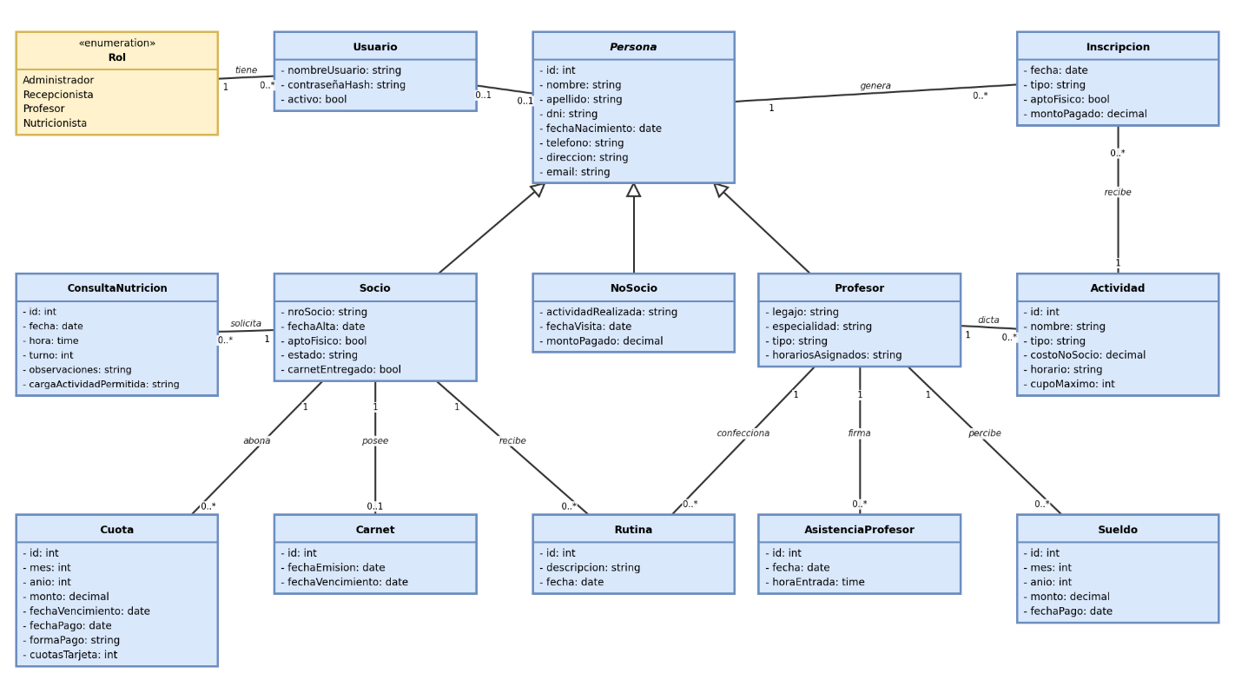
Modelo de clases del dominio. Persona es abstracta; Socio, NoSocio y Profesor heredan de ella.

Fig. 4 — Diagrama de Clases (UML)

5. Diagramas de Casos de Uso
Actores: Administrador, Recepcionista, Profesor, Nutricionista y Socio.
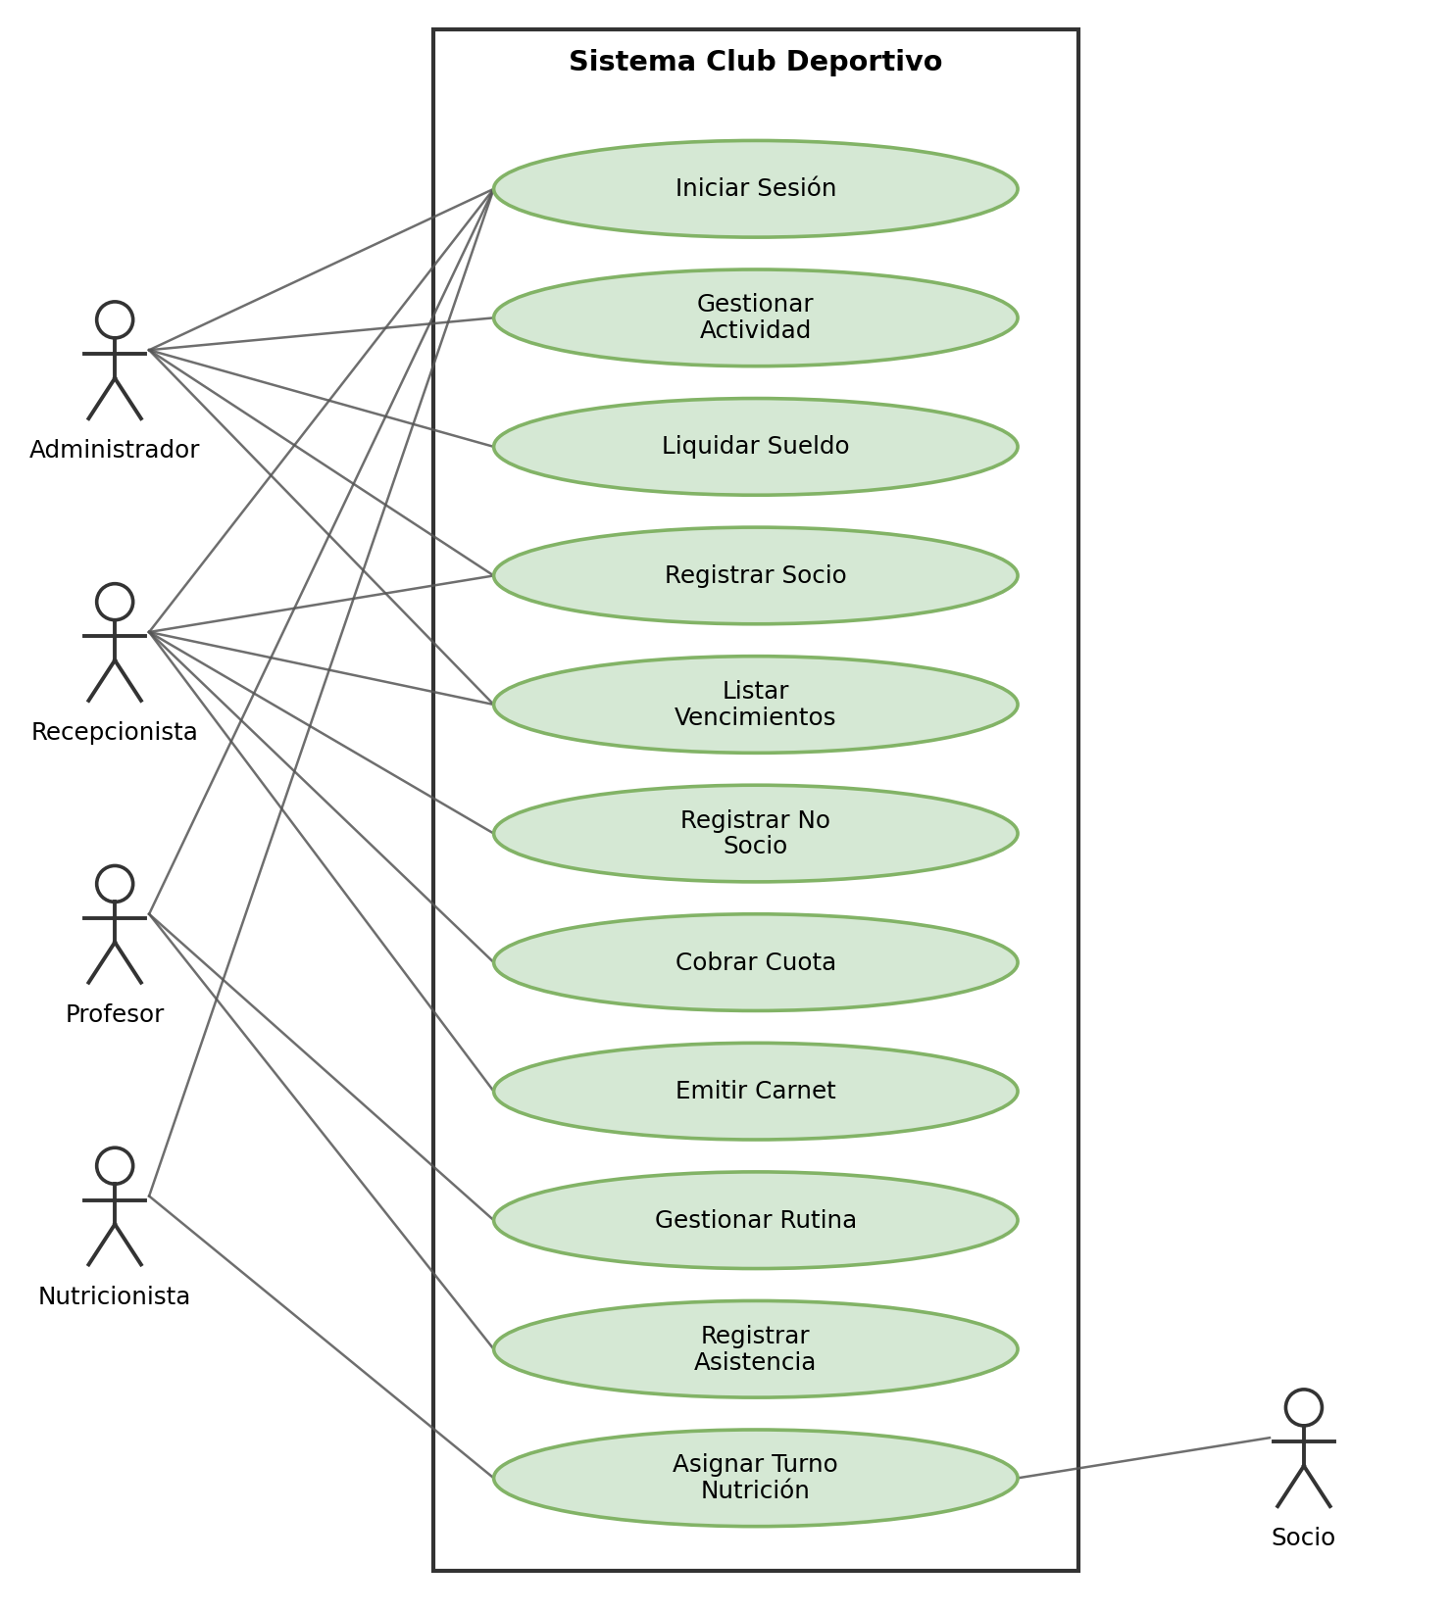
Fig. 5 — Diagrama de Casos de Uso

5.1 Diagrama de Secuencia — Cobrar Cuota (opcional)
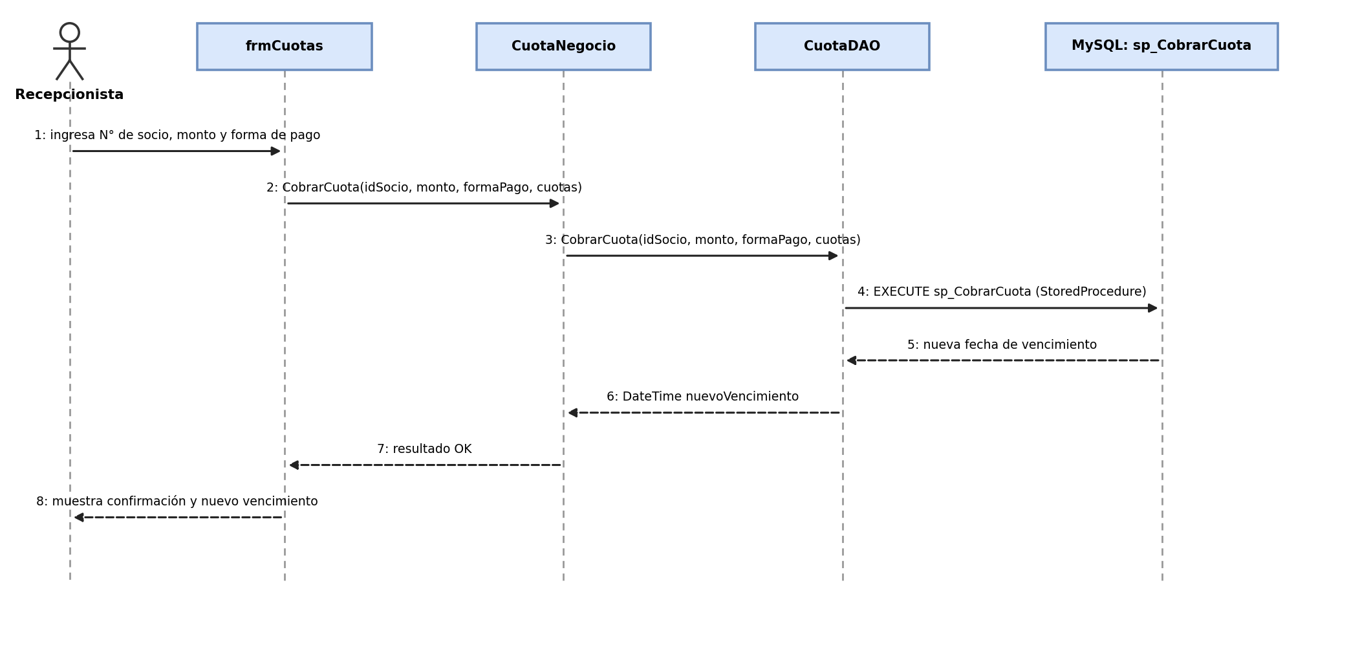
Muestra el recorrido del caso de uso *Cobrar Cuota* entre la interfaz, la capa de negocio, el DAO y el stored procedure.

Fig. 6 — Diagrama de Secuencia: Cobrar Cuota

5.2 Diagrama de Actividades — Alta de Socio (opcional)
Modela el flujo completo del alta de un socio, incluyendo la ficha y el apto físico cuando es su primera vez en el gimnasio.
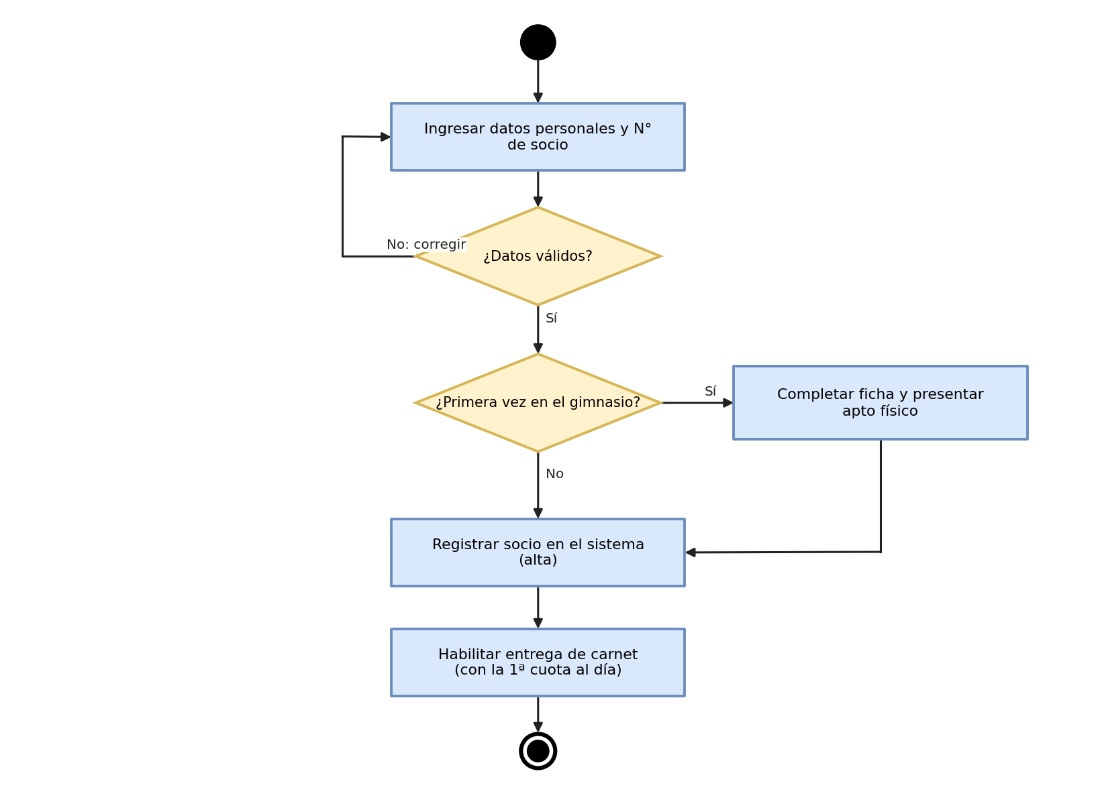
Fig. 7 — Diagrama de Actividades: Alta de Socio

6. Juego de prueba
Casos de prueba funcionales, con datos de entrada y el resultado esperado según las reglas de negocio implementadas. Ejecutados sobre la base Proyecto con los datos de ejemplo del script SQL (fecha de referencia: 28/09/2026).
N° | Descripción | Datos de entrada | Resultado esperado | Resultado obtenido
CP01 | Iniciar sesión con credenciales válidas | usuario=admin, contraseña=admin123 | Ingresa a frmMenuPrincipal con el menú completo de Administrador | Igual al esperado ✔
CP02 | Iniciar sesión con contraseña incorrecta | usuario=admin, contraseña=incorrecta | Mensaje 'Usuario o contraseña incorrectos', permanece en frmLogin | Igual al esperado ✔
CP03 | Alta de socio con datos válidos | Nombre=Pedro, Apellido=Ramírez, DNI=30999888, N°Socio=S-0005, aptoFísico=Sí | Socio creado; aparece en la grilla con estado 'Activo' | Igual al esperado ✔
CP04 | Alta de socio con DNI duplicado | DNI=30111222 (ya existe) | Excepción de negocio: 'Ya existe una persona registrada con ese DNI' | Igual al esperado ✔
CP05 | Cobro de cuota en efectivo a socio con cuota al día | Socio S-0001 (vence 15/10/2026), monto=15000, forma=Efectivo | Nuevo vencimiento = 15/11/2026 (día siguiente al vencimiento anterior + 1 mes) | Igual al esperado ✔
CP06 | Cobro de cuota con tarjeta en 6 cuotas | Socio S-0004, monto=15000, forma=Tarjeta, cuotas=6 | Cuota registrada con formaPago='Tarjeta' y cuotasTarjeta=6 | Igual al esperado ✔
CP07 | Listado diario de vencimientos | Fecha=15/10/2026 | La grilla muestra al socio S-0001 (Pérez, Juan) | Igual al esperado ✔
CP08 | Emitir carnet a socio sin apto físico | Socio S-0004 (aptoFisico=No) | Botón 'Emitir carnet' deshabilitado / excepción 'debe presentar el apto físico' | Igual al esperado ✔
CP09 | Emitir carnet a socio con apto físico y cuota al día | Socio S-0001 | Carnet emitido; socio.carnetEntregado=true | Igual al esperado ✔
CP10 | Alta de profesor suplente | Nombre=Ana, Apellido=Ríos, Legajo=P-102, Tipo=Suplente | Profesor creado; aparece al filtrar 'Solo suplentes' | Igual al esperado ✔
CP11 | Firmar asistencia dos veces el mismo día | Profesor P-100, firma repetida | Excepción: 'El profesor ya registró su asistencia hoy' | Igual al esperado ✔
CP12 | Liquidar sueldo de un profesor | Profesor P-100, mes=9, año=2026, monto=450000 | Sueldo insertado/actualizado con fecha_pago = hoy | Igual al esperado ✔
CP13 | Asignar turno de nutrición en día distinto a miércoles | Fecha = jueves | Excepción: 'El servicio de nutrición solo atiende los días miércoles' | Igual al esperado ✔
CP14 | Asignar turno de nutrición un miércoles válido | Socio S-0001, fecha=miércoles, turno=3 | Turno registrado y visible en el historial del socio | Igual al esperado ✔

Resultado obtenido: en las 14 pruebas ejecutadas durante el desarrollo, el comportamiento coincidió con el esperado (columna anterior). Se recomienda volver a correr este juego de pruebas tras cada cambio relevante en la capa de Negocio o en los stored procedures.

7. Conclusiones del desarrollo
El desarrollo del sistema permitió recorrer el ciclo de vida completo de un proyecto de software — análisis, diseño, programación, prueba y puesta a punto — aplicado a un caso realista con reglas de negocio no triviales (vencimiento de cuotas con reglas de fecha, promociones de pago, control de acceso por rol, turnos semanales).
La arquitectura en capas facilitó aislar los cambios: por ejemplo, la regla de cálculo del nuevo vencimiento vive únicamente en sp_CobrarCuota (base de datos) y en CuotaNegocio (validaciones), sin tocar ningún formulario. Concentrar todo el acceso a datos en la carpeta Datos/, con una única clase Conexion y un DAO por entidad, simplificó además el control de errores (un solo lugar donde se abre y cierra la conexión) y la prevención de inyección SQL (consultas siempre parametrizadas).
Como mejoras posibles a futuro se identifican: registrar un log de auditoría de altas/bajas/modificaciones; enviar recordatorios automáticos (email/SMS) antes del vencimiento de la cuota; permitir recuperación de contraseña; e integrar una pasarela de pago real para el cobro con tarjeta.

8. Instrucciones paso a paso

8.1 Crear el proyecto en Visual Studio
Este entregable ya incluye el proyecto armado: basta con abrir ClubDeportivo.sln con Visual Studio 2019 o superior y compilar. El .csproj usa el formato clásico, que es el que mejor soporta Visual Studio 2019 y permite abrir cada formulario en la vista de Diseñador.
1. Abrir ClubDeportivo.sln con Visual Studio → se restauran solos los paquetes NuGet (MySql.Data) al compilar.
2. Si se prefiere crear el proyecto desde cero: Crear un nuevo proyecto → plantilla Aplicación de Windows Forms (.NET Framework) → .NET Framework 4.8, y luego copiar dentro las carpetas Entidades/Datos/Negocio/Formularios de este entregable.
3. Verificar en Propiedades del proyecto que la plataforma de destino sea Any CPU y el tipo de salida Aplicación de Windows.

8.2 Crear la carpeta "Datos" dentro del proyecto
1. En el Explorador de soluciones, clic derecho sobre el proyecto ClubDeportivo.
2. Seleccionar Agregar → Nueva carpeta.
3. Nombrarla Datos.
4. Repetir para Entidades, Negocio y Formularios.

8.3 Instalar el conector MySQL (NuGet MySql.Data)
1. Clic derecho sobre el proyecto → Administrar paquetes NuGet…
2. Pestaña Examinar, buscar MySql.Data (autor Oracle/MySQL).
3. Instalar la versión estable más reciente compatible con .NET Framework 4.8.

8.4 Configurar la base de datos
1. Instalar XAMPP o MySQL Server + Workbench y verificar que el servicio MySQL esté iniciado (puerto 3306 por defecto).
2. Abrir Database/proyecto_club.sql con Workbench, HeidiSQL o mysql -u root -p < proyecto_club.sql, y ejecutarlo completo: crea la base Proyecto, sus 13 tablas, 4 stored procedures y datos de ejemplo.
3. Si el servidor, usuario o clave de la instalación local difieren, ajustar la cadena de conexión en ClubDeportivo/App.config (clave ClubDeportivoDB).

8.5 Ejecutar y compilar
1. Presionar F5 (o Ctrl+F5) en Visual Studio para compilar y ejecutar en modo Debug.
2. Iniciar sesión con alguno de los usuarios de prueba: admin / admin123 (Administrador), recepcion / recep123 (Recepcionista), profesor1 / prof123 (Profesor) o nutricionista1 / nutri123 (Nutricionista).

8.6 Generar el ejecutable (Release) y desplegarlo
1. En la barra de herramientas, cambiar la configuración de Debug a Release.
2. Menú Compilar → Compilar ClubDeportivo (o Publicar para generar una carpeta lista para copiar).
3. El ejecutable queda en ClubDeportivo\bin\Release\net48\ClubDeportivo.exe.
4. Copiar esa carpeta al equipo destino junto con ClubDeportivo.exe.config, y asegurarse de que ese equipo tenga acceso a la base MySQL configurada.

